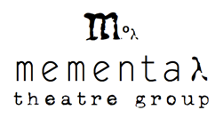

Δελτίο Τύπου
Η ομάδα Mementaλ Theatre Group συμμετέχει στο ΣΤ’ Πανελλήνιο Θεατρολογικό Συνέδριο «Θέατρο και Ετερότητα: Θεωρία, Δραματουργία και Θεατρική Πρακτική», το οποίο διοργανώνεται σε συνεργασία με τα Τμήματα Θεατρικών Σπουδών του Πανεπιστημίου Αθηνών και του Πανεπιστημίου Πατρών, το Τμήμα Θεάτρου του Αριστοτελείου Πανεπιστημίου Θεσσαλονίκης και το Παράρτημα του Κέντρου Ελληνικών Σπουδών του Πανεπιστημίου Harvard- στις 18 Μαΐου 2017 και ώρα 22.00 στο Θέατρο Τριανόν στο Ναύπλιο, με μια διασκευή του ομώνυμου έργου Το σπίτι της Μπερνάρντα Άλμπα του Φεδερίκο Γκαρθία Λόρκα.
Με το ίδιο έργο συμμετέχει στο Φεστιβαλάκι Θεατρικής Παραγωγής 2017, το οποίο διοργανώνεται για τρίτη χρονιά στο πλαίσιο του μαθήματος Θεατρική Παραγωγή με διδάσκουσα την κα. Άννα Τσίχλη, την 1^{η} Ιουνίου και ώρα 22.00 στο Θέατρο Τριανόν.
Η θεατρική ομάδα:
Η Mementaλ Theatre Group, δημιουργήθηκε από τους Αρναουτάκη Σοφία και Περιστέρη Ερμή τον Φεβρουάριο του 2015 στο πλαίσιο του μαθήματος Θεατρική Παραγωγή. Έχει ως στόχο να πειραματιστεί με τα όρια της σκηνής και του θεάτρου αναζητώντας την αλήθεια.
Με την πρώτη της παράσταση, Γιοι και κόρες του Γιάννη Καλαβριανού, η Mementaλ Theatre Group συμμετείχε στο Φεστιβαλάκι Θεατρικής Παραγωγής 2015 και στις εκδηλώσεις του Πολιτιστικού Κέντρου του Άργους τον Μάιο του 2015, όπως και στο Πολιτιστικό Camping Αστριτσίου στην Κρήτη τον Ιούλιο του ίδιου έτους. Στις 22 Μαΐου 2016 συμμετείχε στη 12^{η} Διεθνή Πανεπιστιμιάδα Θεάτρου στις Σέρρες, με το ίδιο έργο.
Για δεύτερη φορά, στο Φεστιβαλάκι Θεατρικής Παραγωγής 2016, συμμετείχε με το έργο The Sunset Limited του Cormac McCarthy στις 20 & 21 Μαίου 2016. Η ίδια παράσταση ανέβηκε σε δυο Αθηναϊκά Θέατρα, στις 27 Ιουνίου στο Θέατρο ΜΠΙΠ και στις 30 Ιουνίου στο Θέατρο Έναστρον.
Τέλος, στις 12 Δεκεμβρίου στο Θέατρο Τριανόν, η ομάδα δημιούργησε την παράσταση Άκου μικρέ, βασισμένη στις αρχές του Θεάτρου Επινόησης και του Θεάτρου Ντοκουμέντο. Η παράσταση αφηγείται ιστορίες των κατοίκων του Πειραιά, που δεν γράφτηκαν ποτέ. Η ομάδα, τον Ιούνιο του 2017 θα συμμετάσχει στο Φεστιβάλ Αθηνών και Επιδαύρου με την παράσταση Άκου μικρέ, στο πλαίσιο των παράλληλων δράσεων που οργανώνει το Δημοτικό Θέατρο Πειραιά.

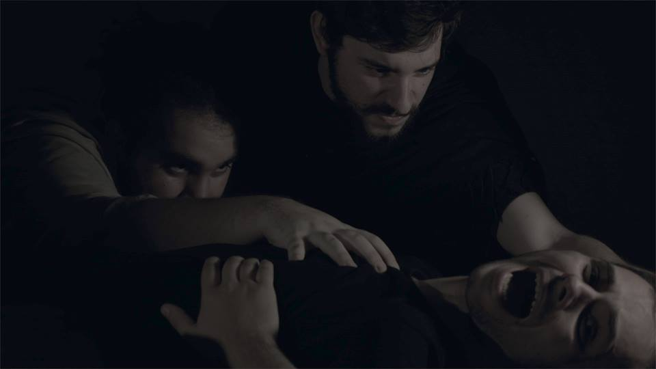
Η παράσταση:
Τι θα γινόταν αν ο ισχυρός έπρεπε για λίγο να μπει στην θέση του αδύναμου; Τι θα γινόταν αν για μερικά λεπτά του χρόνου, ο προνομιούχος έπρεπε να βρεθεί στην θέση του καταπιεσμένου, σε μια συνθήκη αυστηρά καθορισμένη από τις επιταγές μιας συντηρητικής κοινωνίας; Σε αυτό το σπίτι, η γυναίκα παύει να είναι το ασθενές φύλο και η Μπερνάρντα Άλμπα είναι νεκρή. Ένας πατέρας, πέντε γιοι και δυο υπηρέτες ζουν σε μια γυναικοκρατούμενη κοινωνία όπου ο άνδρας δεν μπορεί να ορίσει τίποτα από την ζωή του. Για να καταλάβεις την ανισότητα μεταξύ των δυο φύλων στο σήμερα αρκεί να αντιστρέψεις τους ρόλους, να βάλεις δηλαδή στη θέση των γυναικών, άνδρες. Τότε θα καταλάβεις αν η περιγραφή της κοινωνίας του πρωτότυπου έργου αποτελεί μια περασμένη, άσχημη εποχή για τις γυναίκες.

Συντελεστές:
Διασκευή κειμένου: Ασημένιος Σπύρος
Σκηνοθεσία: Περιστέρης Ερμής
Βοηθός Σκηνοθέτη: Αρναουτάκη Σοφία
Κινησιολόγος: Κίτνα Βέρα
Ομάδα Σκηνογραφίας: Mementaλ
Ενδυματολόγος: Μότσια Σοφία
Βοηθός Ενδυματολόγου: Κονδύλη Μαρωφυλλιά
Ηθοποιοί: Ασημένιος Σπύρος, Κουμπιάδης Γιώργος, Βαβάμης Πάνος, Βασιλάκης Σπύρος, Κοκκοράκης Γίαννης, Κούκιος Γιάννης, Γεωργής Κυπριανός, Αμπντελαζίζ Άχμεντ, Γεωργακόπουλος Κωστής, Ζαλόσνια Ρέι, Δάνος Στράτης, Αδελιανάκης Γιάννης, Μεσίνι Μανώλης.
Διεύθυνση Οικονομικών: Κούκιος Γιάννης
Διεύθυνση Παραγωγής: Φασούλα Δήμητρα

Στις παραστάσεις της ομάδας Mementaλ Theatre Group συμμετέχουν φοιτητές από τα τέσσερα έτη σπουδών του ΤΘΣ του Πανεπιστημίου Πελοποννήσου. Η δουλειά τους συνδυάζει τις γνώσεις που έχουν αποκομίσει από τα μαθήματα Δραματολογίας, Σκηνοθεσίας, Υποκριτικής, Χορογραφίας, Θεατρικού Φωτισμού και Θεατρικής Παραγωγής.

Σχετικά links:
www.memental.gr
www.facebook.com/memental.theater
Υπεύθυνος Επικοινωνίας:
Κούκιος Γιάννης
6946314115
memental.theater@gmail.com
Ευχαριστούμε τους:
Κοροβέση Ανδρέα, Βαρελά Δημήτρη και τον πολυχώρο «Ουρανοκατέβατο»
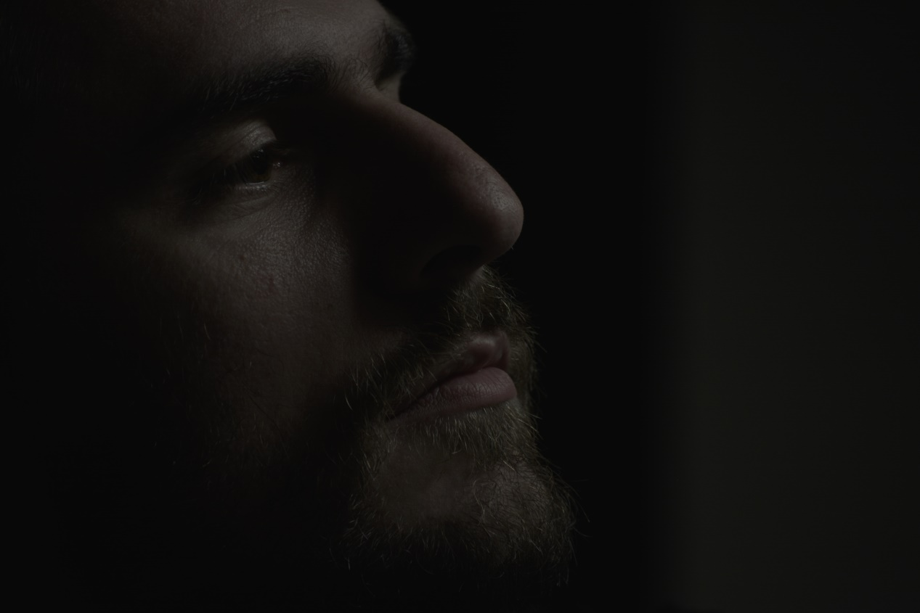
Είσοδος Ελεύθερη

